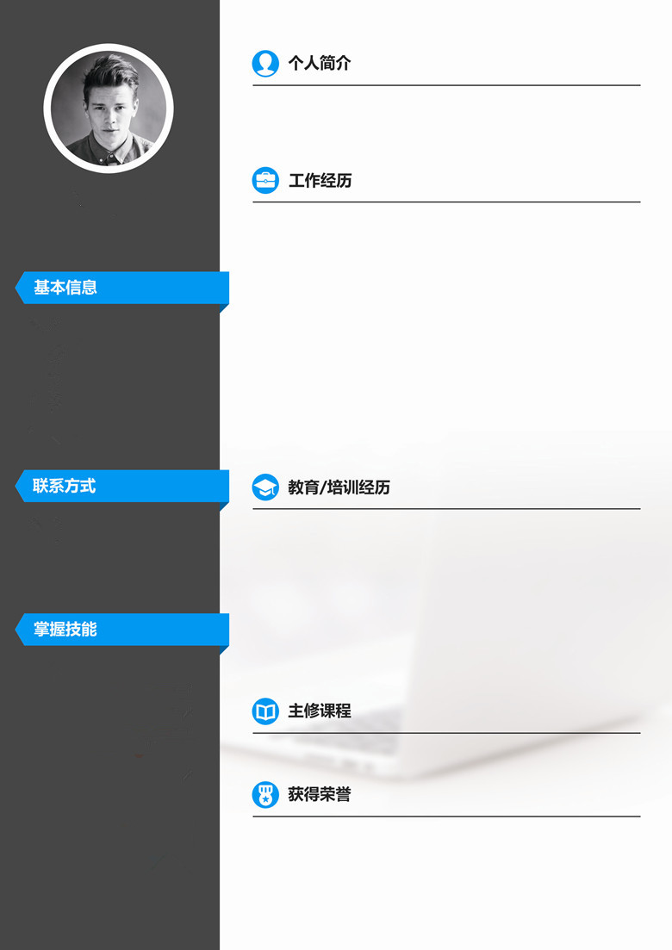

* **主要课程：**基础会计、财务会计、成本会计、财务管理、管理会计、审计、财务分析、会计电算化等，学科成绩优良，能够学以致用。

**Photoshop**

**Excel**

**Word**

**PPT**

想要下载更多精美模版，马上登录智简历网www.zjianli.com，还免费提供简历制作服务，一分钟高效完成简历制作。

* **所获证书：**会计从业资格证、会计初级职称。
* **所获奖项：**优秀班干部称号、学院一等奖学金。
* **2009.09 - 2012.06 智简历大学 | 会计 | 本科**

经历：在任职学生会主席，主要负责组织系内的大小活动，同时负责管理各班级的工作，提升了个人的管理能力和活动组织能力。

* **2013.08 -2014.07 xxx培训中心 | 注册会计师**

**经历：**深入学习了财务会计、财务分析等基本课程，优化了记账、统计、审计等财务能力，最终成功获得注册会计师资格证。

* **2014年3月 - 2015年10月 xxx有限公司 | 会计**

**职 责：**负责公司的财务工作，包括：1、处理门店租金、水电费计提及支付的账务，并登记台账；2、核算离职人员的工资；3、审核采购费用单据；4、负责POS凭证导入及编辑门店财务报表工作。

* **2012年2月 - 2014年2月 xxx有限公司 | 会计**

**职 责：**1、负责应收应付账款往来对账及账务处理；2、负责核算材料成本，整理预算成本；3、进行月底税金及工资及相关费用的计提工作；4、负责发票申购、开具，增值税和企业所得税纳税申报工作；

联系电话：137xxxxxxx

电子邮件：[xx@zjianli.com](mailto:xx@zjianli.com)

网 址：www.zjianli.com

求职意向：财务会计

**智简历**

出生年月：1993年6月

户籍所在：广州市增城区

毕业学校：智简历大学

学 历：本科